轻纺工程与艺术学院展览设备采购需求表

序号 | 货物名称 | 单位 | 数量 | 具体需求描述 | 图示 | 单价/元 | 合计/元
1 | 展架 | 套 | 150 | 名称1：特形展架  规格：上部180X190X5CM，下部180X60X65CM  材质工艺：30X30X1.3mm镀锌方管焊接；桌面面板为1mm厚镀锌板，板面尺寸为180X65CM；万向脚轮6个；拉力弹簧8根固定。  名称2：镀锌钢链350米  规格:10mm不锈钢链 5根X 70米  材质工艺：国标304不锈钢链  有无磁性：有弱磁性  使用环境：可用于室外潮湿环境甚至水中而不会生锈  名称3：防盗链条锁 20把  材质工艺：不锈钢  规格: 7 CM X4.5 CM  安装要求：2018年9月12日前完成30套并安装完毕，剩余130套2018年10月10日前安装完毕。  维护：安装之日起三年内，需要维修，应在24小时内完成。 | 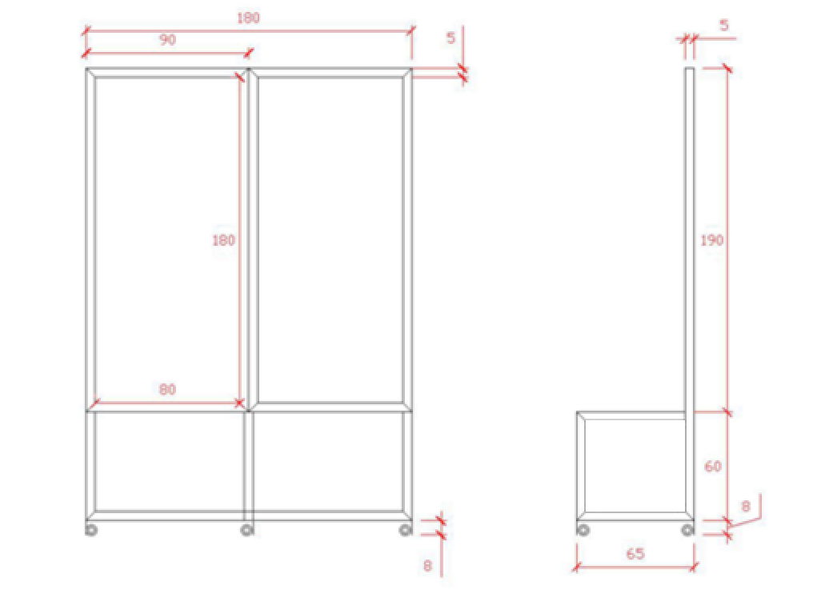  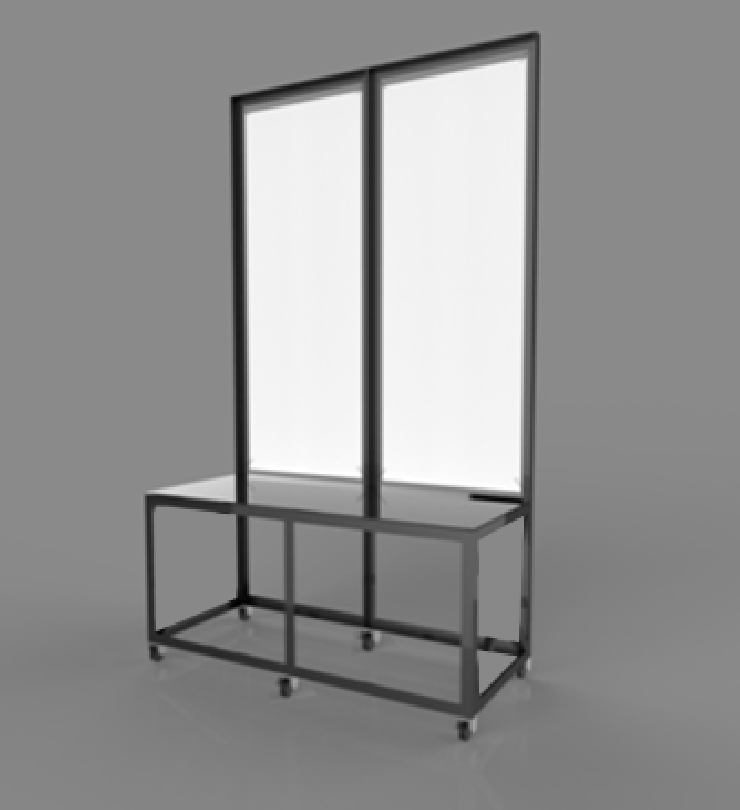
2 | 舞台 | 套 | 1 | 名称：舞台  规格及材质： 1、主舞台：铝合金支架，国标铝合金6061-t6，主管50X3mm，辅管2mm；舞台面板,建筑胶合板，表面黑色防水，18mm厚，5mX8m；40平方米；（不含画面制作）  2. T台：铝合金支架，国标铝合金6061-t6，主管50X3mm，辅管2mm；舞台面板,建筑胶合板，表面黑色防水，18mm厚，3.6mX16m；54平方米；  3. 背景桁架：铝合金，国标铝合金6061-T6，单组架20X20cm焊接；5mX8m；30米；（不含画面制作）  4. 灯光架：铝合金吊装，国标铝合金6061-T6，单组架20X20cm焊接；40米；  安装要求： 2018年11月10日前安装完毕。维护：安装之日起三年内，需要维修，应在24小时内完成。 | 